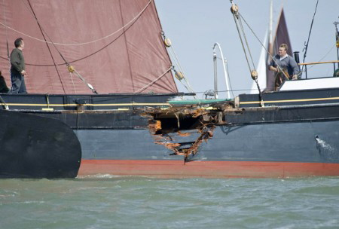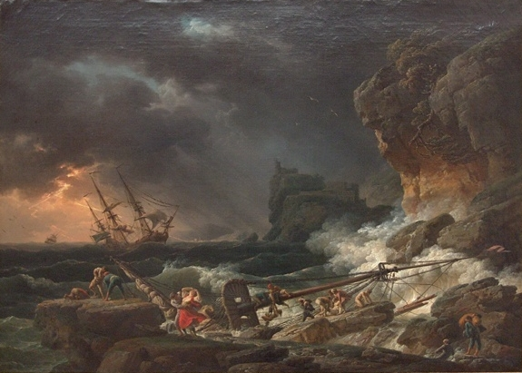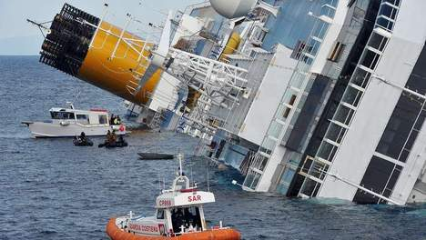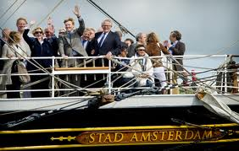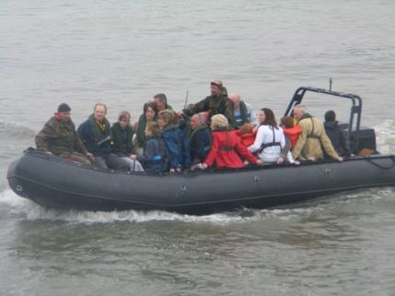

De averij

Lichte schade aan een schip.

De calamiteit

Een onverwachte gebeurtenis die ernstige schade kan veroorzaken.

De schipbreuk

Bij een schipbreuk vergaat een schip.

De opvarenden

Iedereen op een schip, behalve de kapitein

De evacuatie

Mensen in veiligheid brengen.

De schipbreukeling

Mensen die, nadat een schip gezonken is, in het water terecht komen.